Автор модели: Цельмер Александр, 10 лет, 4 класс
ДЮЦ «Новосибирский Планетарий»
Описание модели:
Я построил примерную модель «планетохода, предназначенного для передвижений по поверхности Луны». Модель изготовлена на платформе универсального конструктора «LEGO MINDSTORMS EV3». Она состоит из командного блока, двух главных моторов, которые приводят в движение 8 колёс лунохода и одного вспомогательного мотора, отвечающего за открывание и закрывание верхней крышки с солнечной батареей. Система рычагов подвески колёс повторяет схему подвески колёс настоящего лунохода. Она позволяет преодолевать незначительные препятствия на пути движения. Блок управления обклеен бумажной оболочкой, копирующей по форме корпус прототипа. Инфракрасный датчик в передней части имитирует телевизионные камеры настоящего лунохода.
Управление моделью осуществляется двумя способами: либо через приложение с мобильного телефона или пульта дистанционного управления, когда оператор напрямую, нажимая кнопки, управляет движением модели; либо в автоматическом режиме, при помощи программы заранее написанной на компьютере.
Видео работы модели - https://yadi.sk/i/z3rSGKizEpe0iw
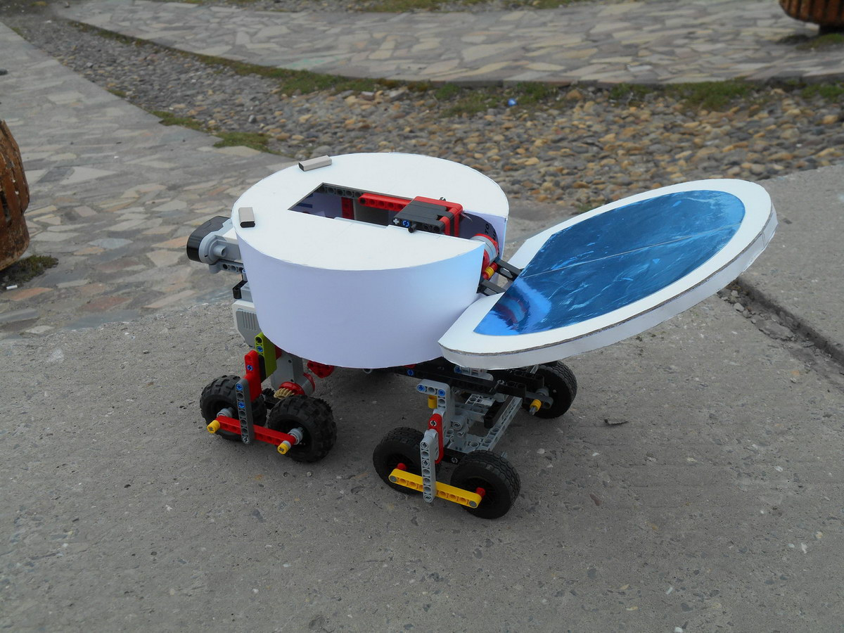

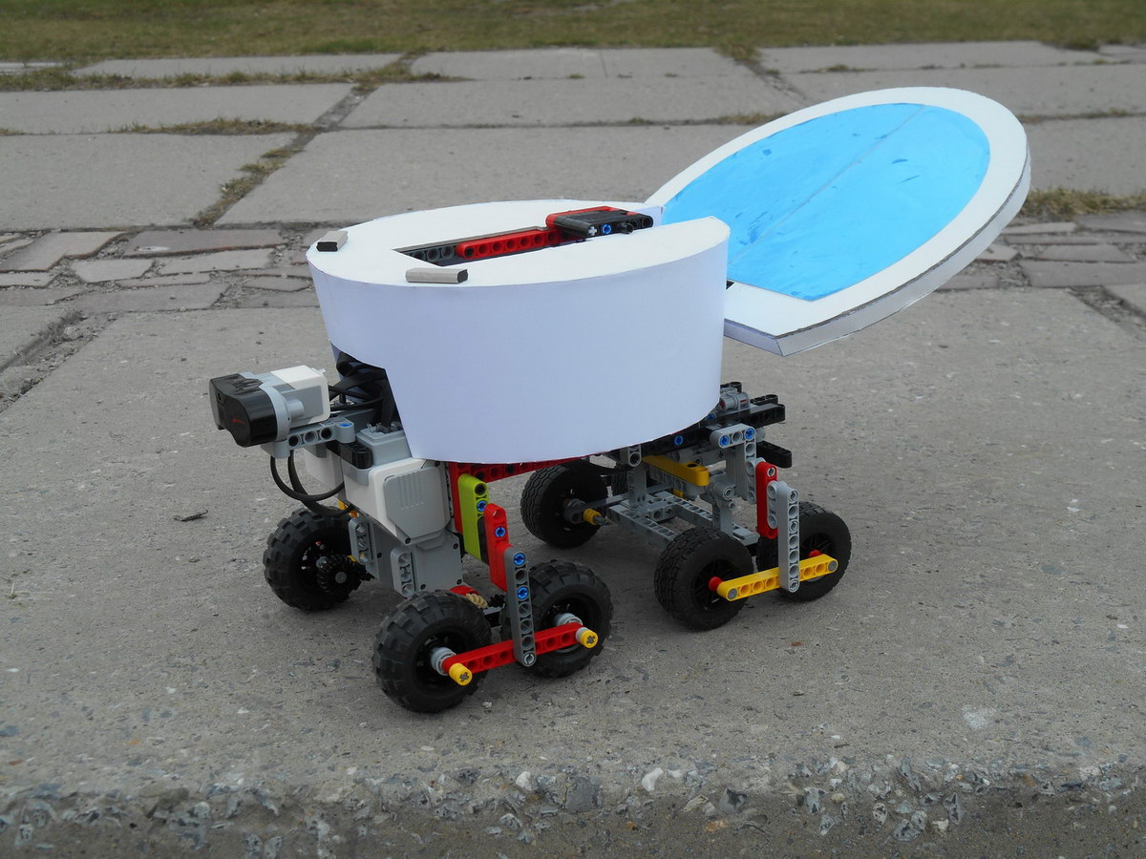
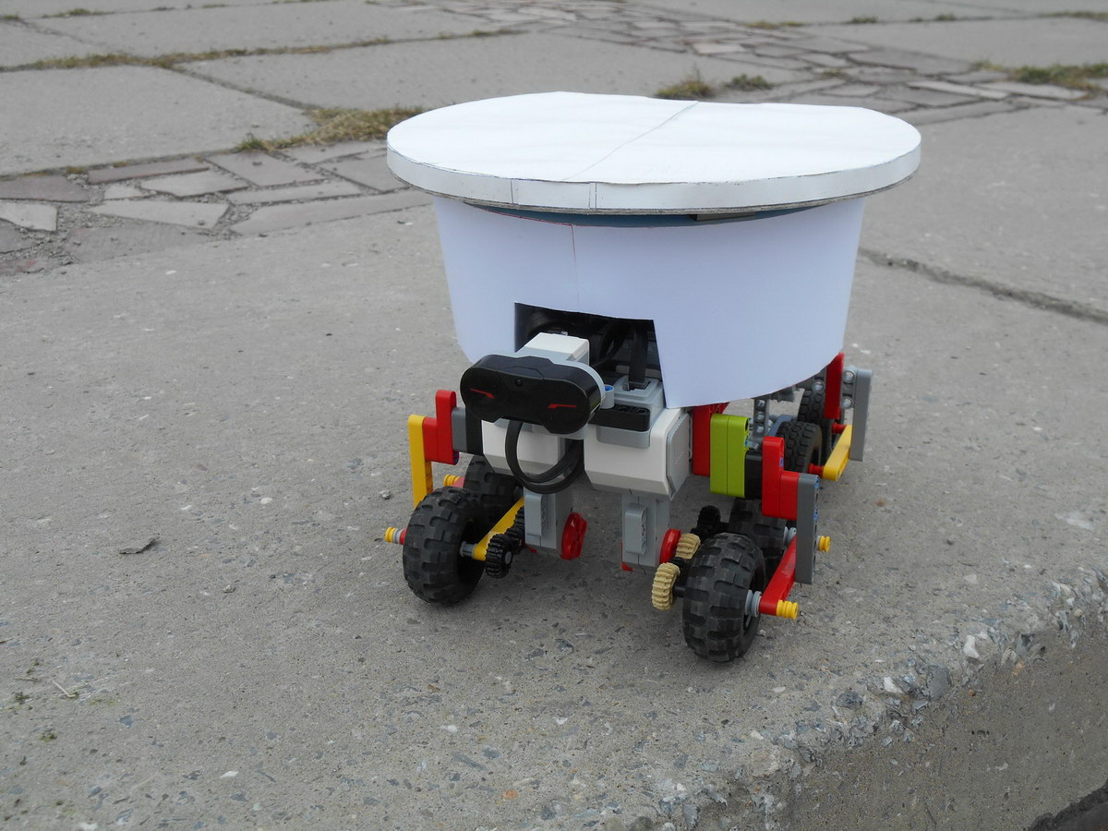
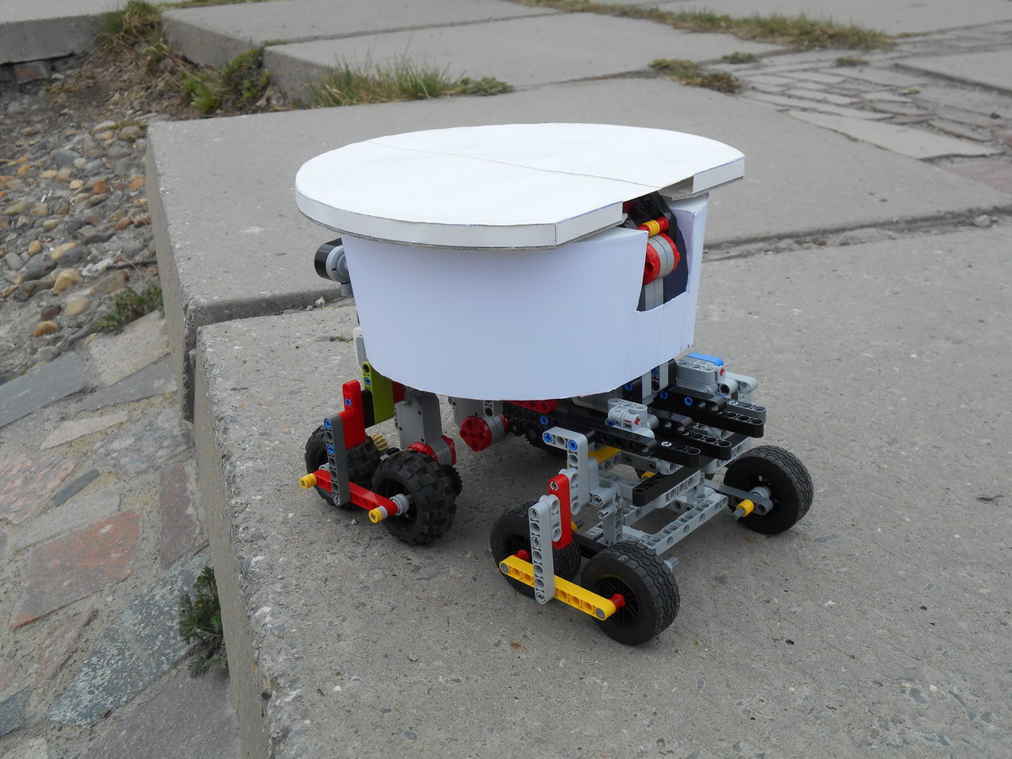
Описание прототипа:
Луноход-1 — первый лунный самоходный аппарат. Он был доставлен на поверхность Луны 17 ноября 1970 года, советской межпланетной станцией Луна-17 и проработал на её поверхности до 4 октября 1971 года. Предназначался для изучения особенностей лунной поверхности, радиоактивного и рентгеновского космического излучения на Луне, химического состава и свойств грунта.
Управление исследовательским аппаратом осуществлялось при помощи комплекса аппаратуры контроля и обработки телеметрической информации на базе «Минск-22» — СТИ-90. Центр управления луноходом в Симферопольском Центре космической связи включал в себя пункт управления луноходом, который состоял из пультов управления командира экипажа, водителя лунохода и оператора остронаправленной антенны, рабочее место штурмана экипажа, а также зал оперативной обработки телеметрической информации. Основную сложность при управлении луноходом составляла задержка времени, радиосигнал двигался до Луны и обратно около 2 секунд, и применение малокадрового телевидения с частотой смены картинки от 1 кадра в 4 секунды до 1 в 20 секунд. В результате общая задержка в управлении доходила до 24 секунд.
В течение первых трёх месяцев запланированной работы, помимо изучения поверхности аппарат выполнял еще и прикладную программу, в ходе которой отрабатывал поиск района посадки лунной кабины. После выполнения программы луноход проработал на Луне в три раза больше своего первоначально рассчитанного ресурса. За время нахождения на поверхности Луны «Луноход-1» проехал 10 540 м, передал на Землю 211 лунных панорам и 25 тысяч фотографий. Более чем в 500 точках по трассе движения изучались физико-механические свойства поверхностного слоя грунта, а в 25 точках проведён анализ его химического состава.
15 сентября 1971 года температура внутри герметичного контейнера лунохода стала падать, так как исчерпался ресурс изотопного источника тепла. 30 сентября аппарат на связь не вышел и 4 октября все попытки войти с ним в контакт были прекращены.

